DATABASE : PERPUSTAKAAN

Tabel : Anggota

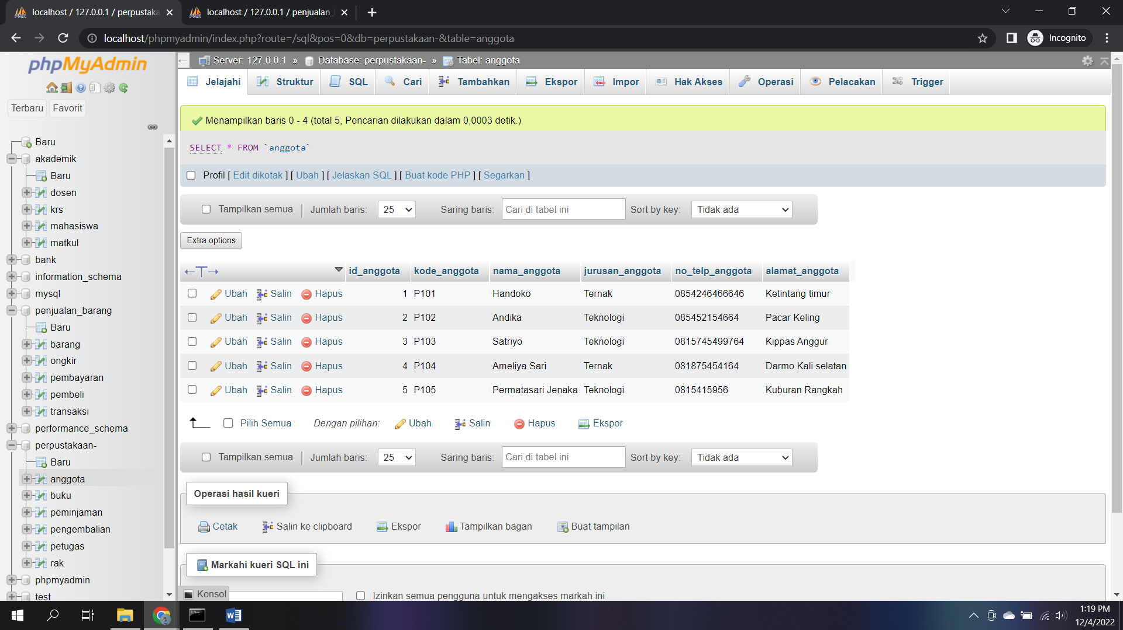

Tabel : Buku

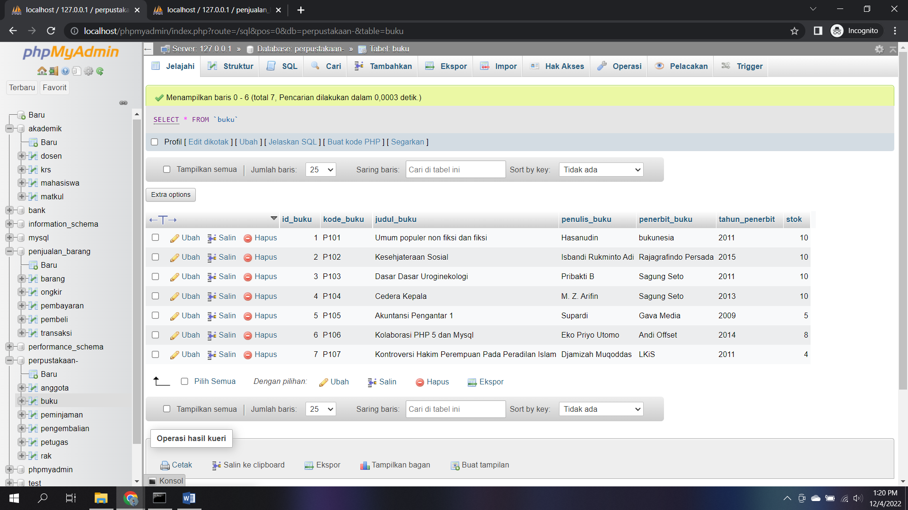

Tabel : Peminjaman

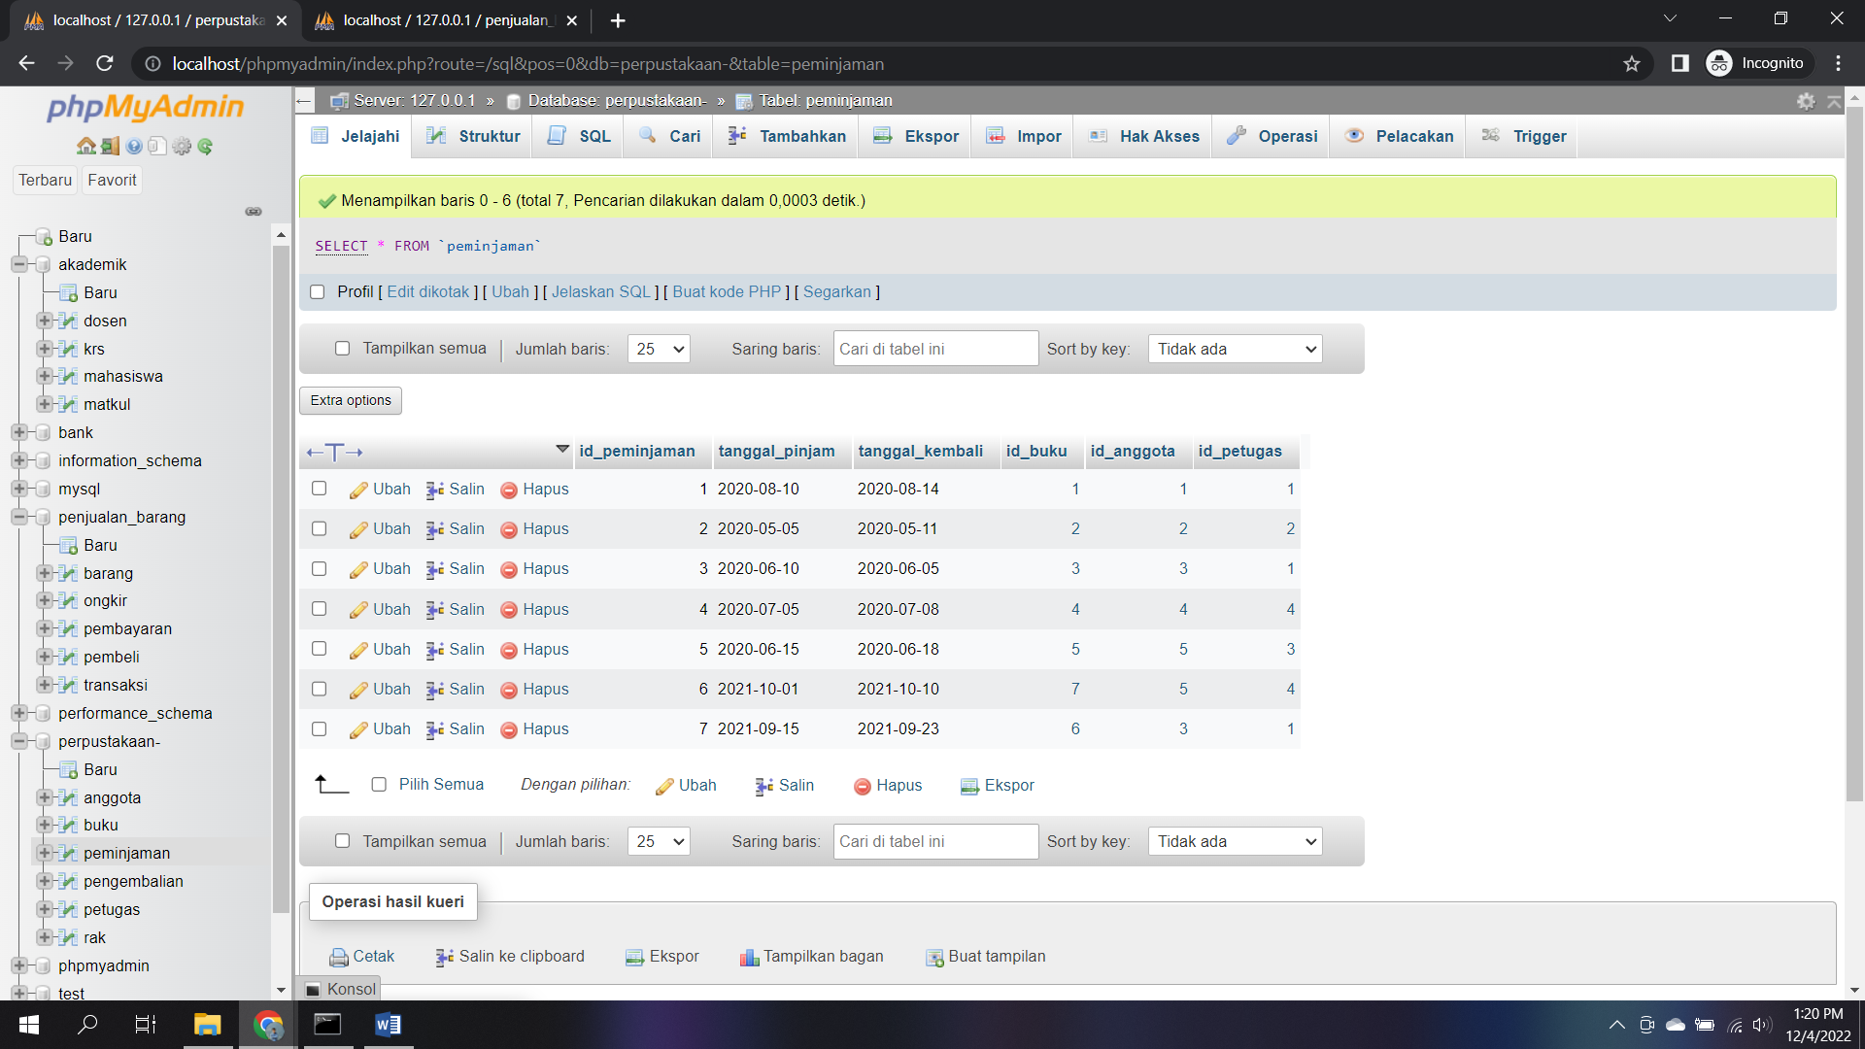

Tabel : Pengembalian

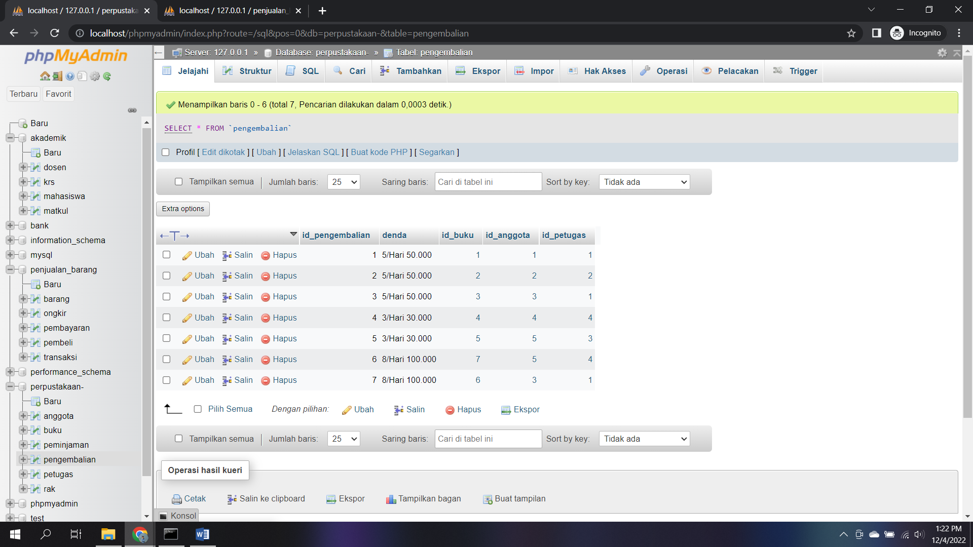

Tabel : Petugas

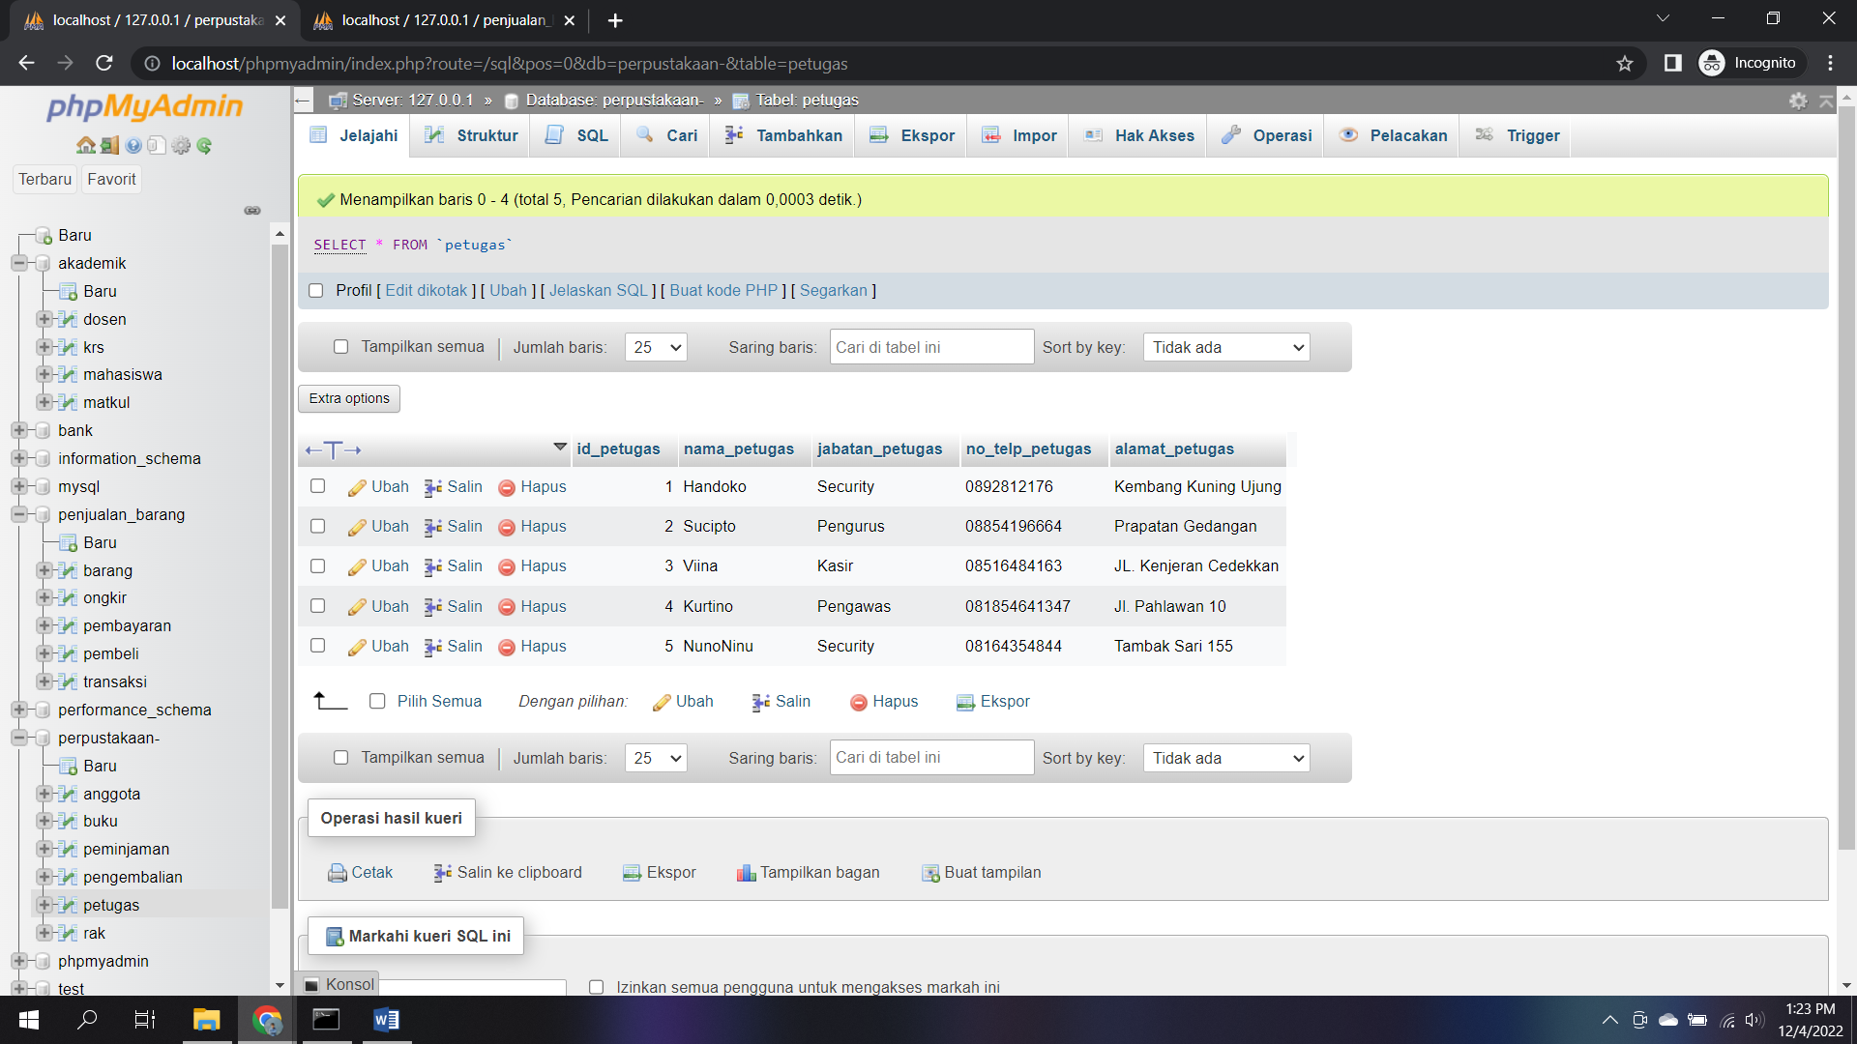

Tabel : Rak

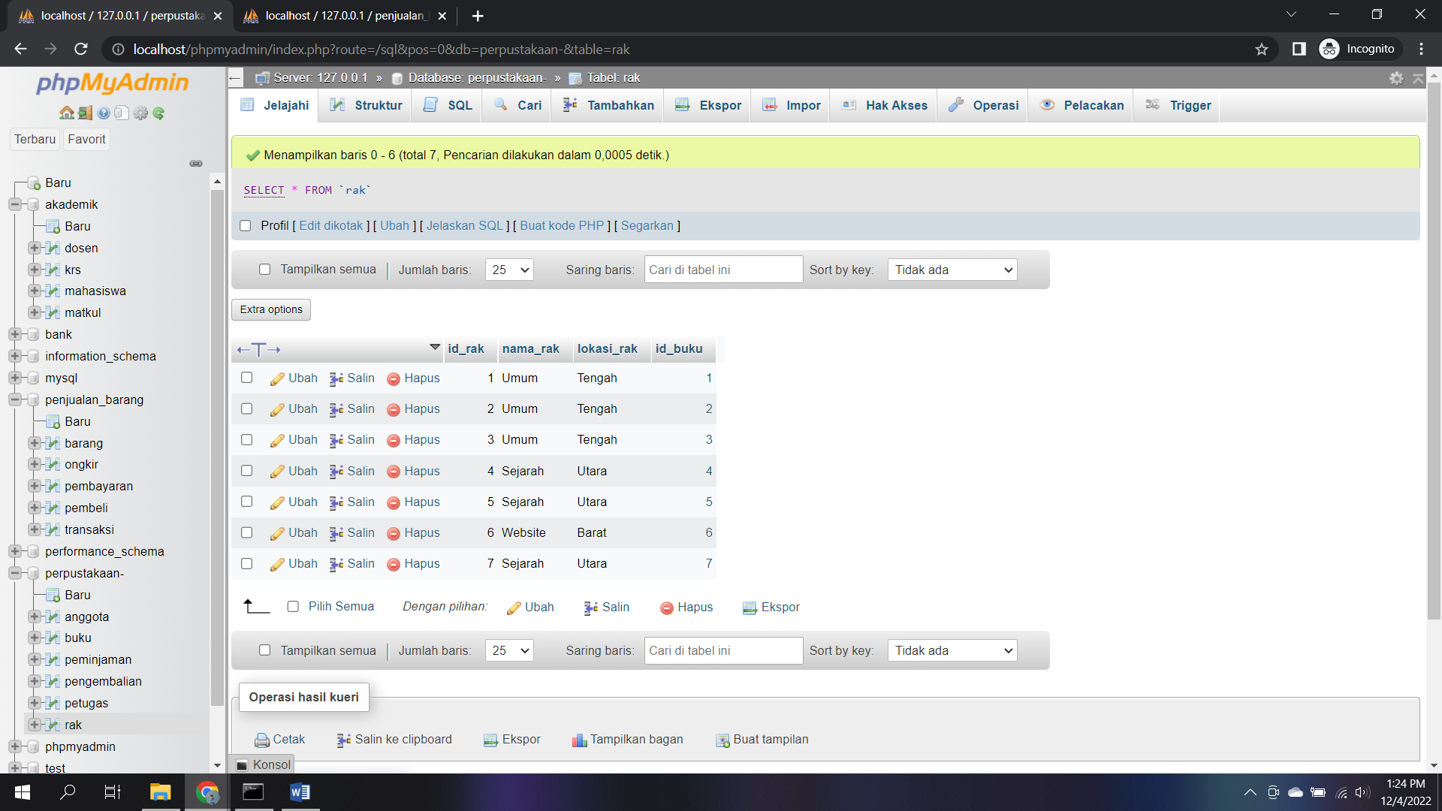

Buatlah Database dengan nama “perpustakaan”.

Soal :

1. Menampilkan semua tabel yang telah di buat
2. Menampilkan isi tabel yang telah dibuat
3. Melakukan update pada tabel buku yang bernama cedera kepala menjadi “Sakit Kepala”.
4. Melakukan delete pada tabel petugas dengan nama “NunoNinu”.